#### 资源准备:

1. 需要注册一个域名
2. 为此域进行ICP备案
3. 为此域名申请ssl证书
4. 需要具备公网IP的云服务器一台
5. 进行域名解析（域名解析至云服务器的公网IP）
6. 用同一主体注册公众号
7. 用同一主体注册小程序

#### 公众号准备：

1.微信认证

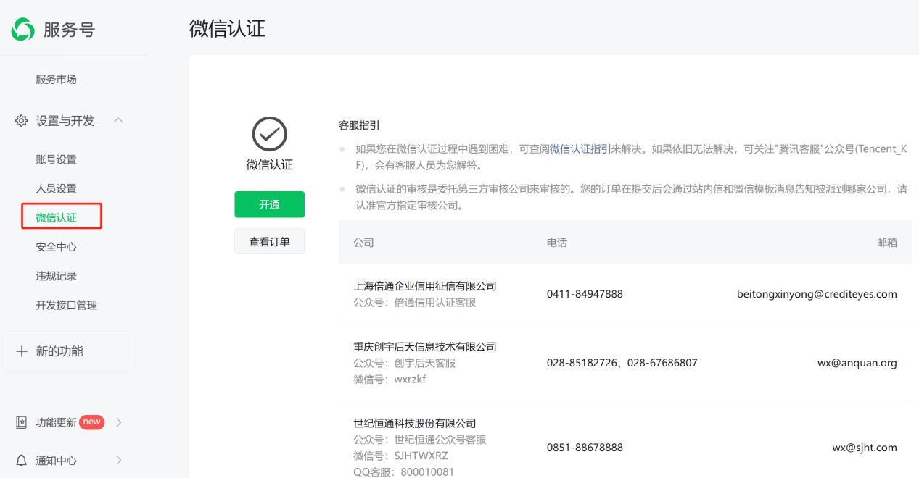

1. 开通模板消息功能

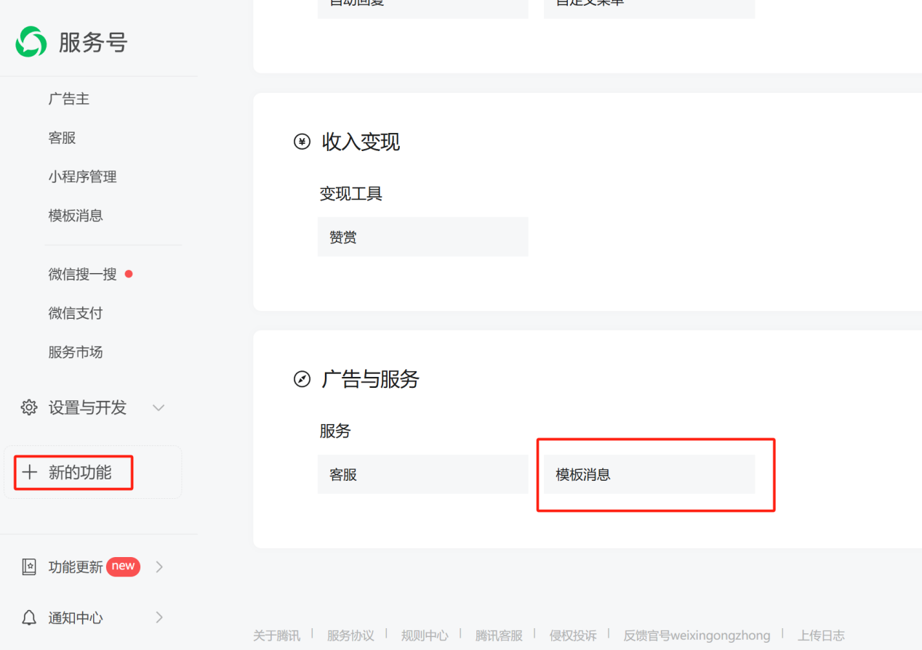

1. 添加消息模板

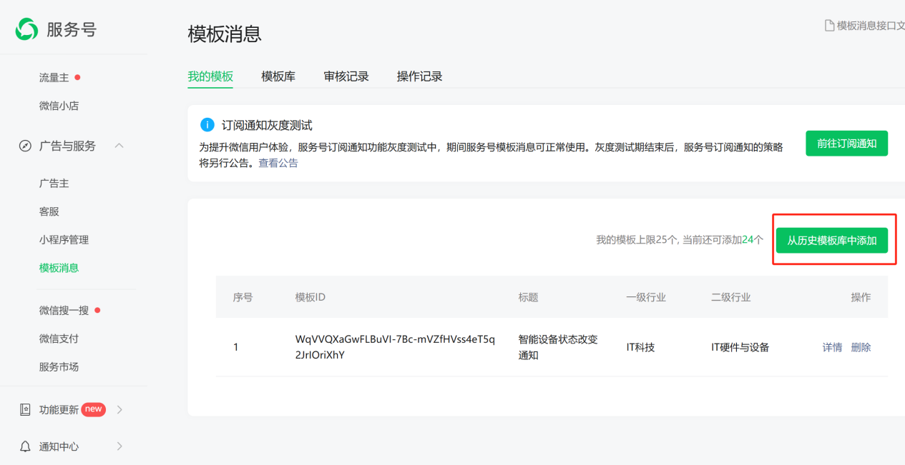

1. 关联小程序

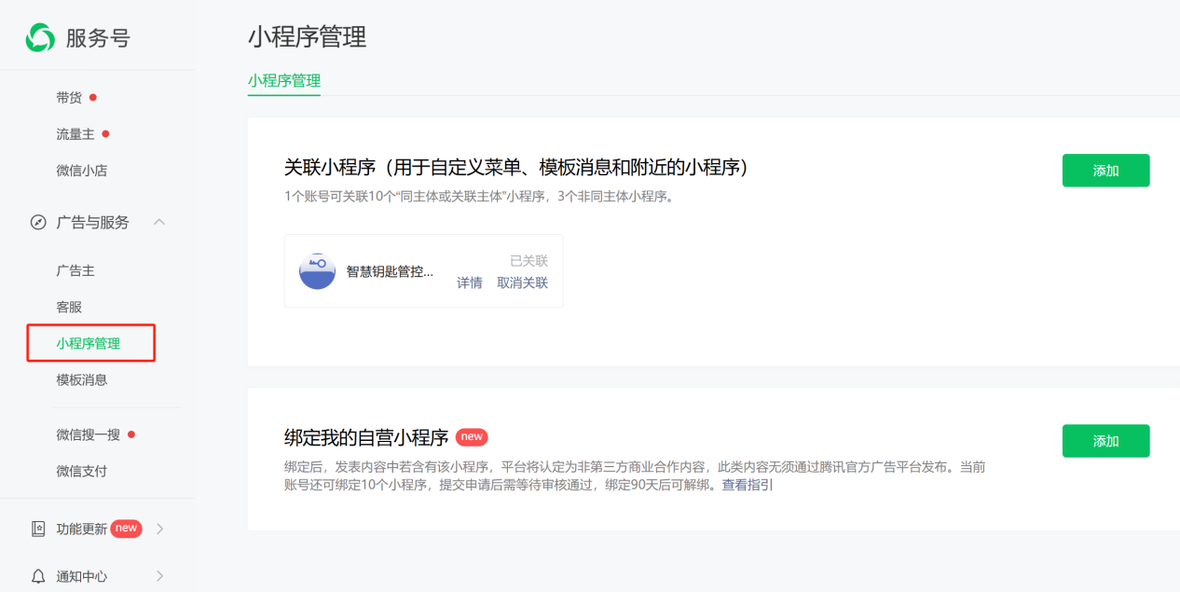

1. 设置与开发-开发接口管理：设置服务器地址、IP白名单

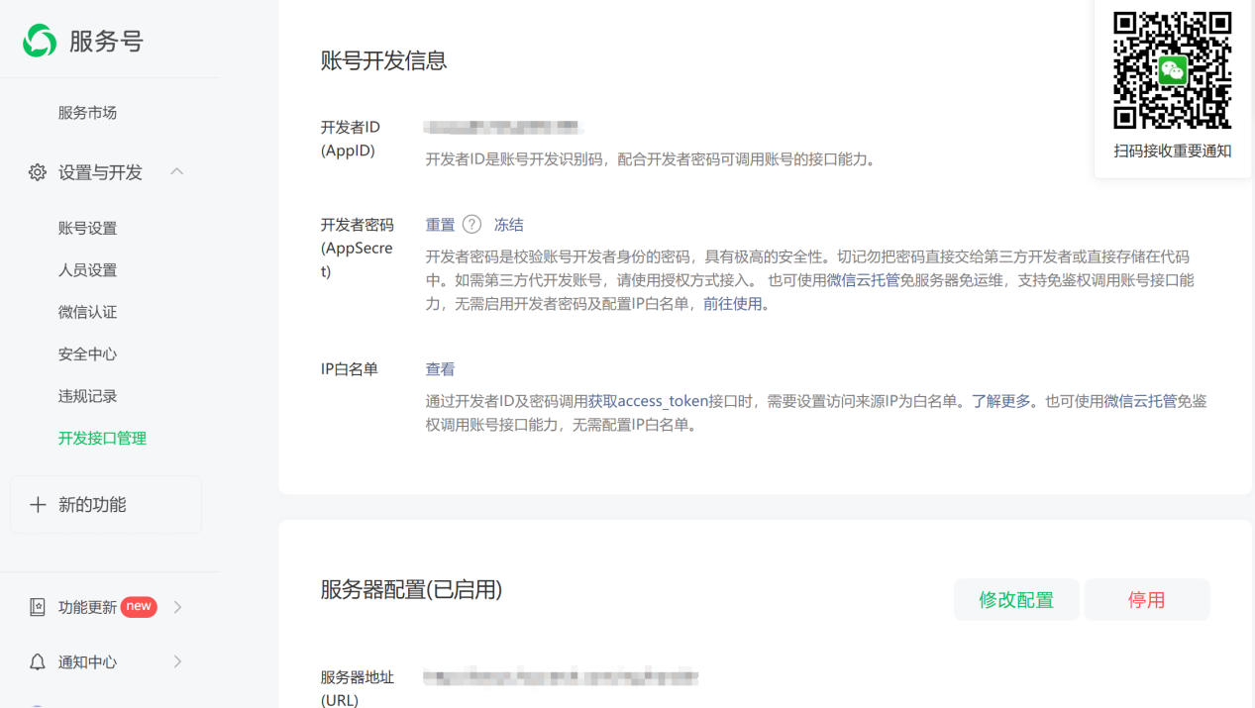

#### **小程序准备：**

1. 微信认证

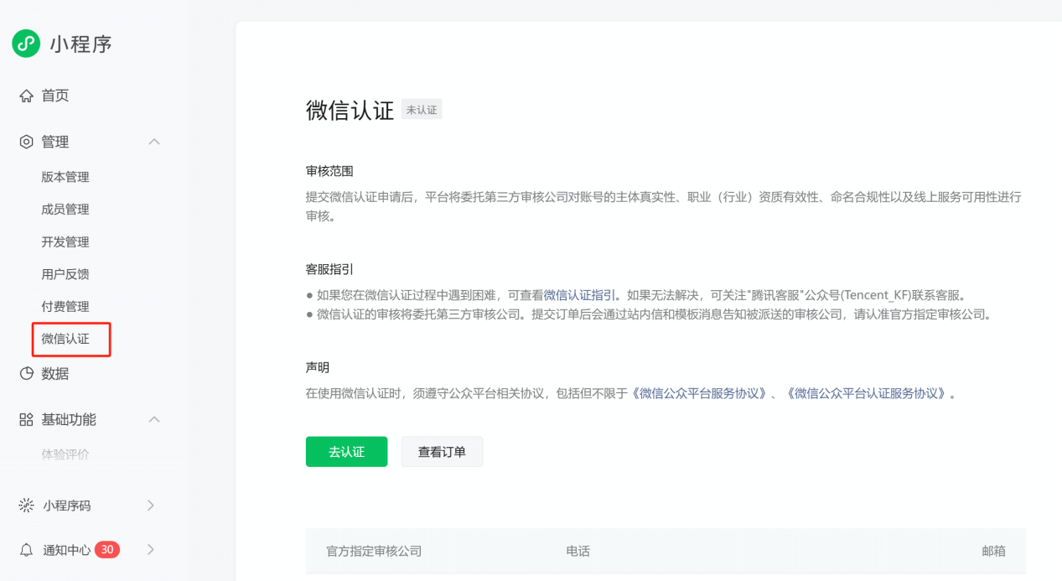

2.添加研发人员

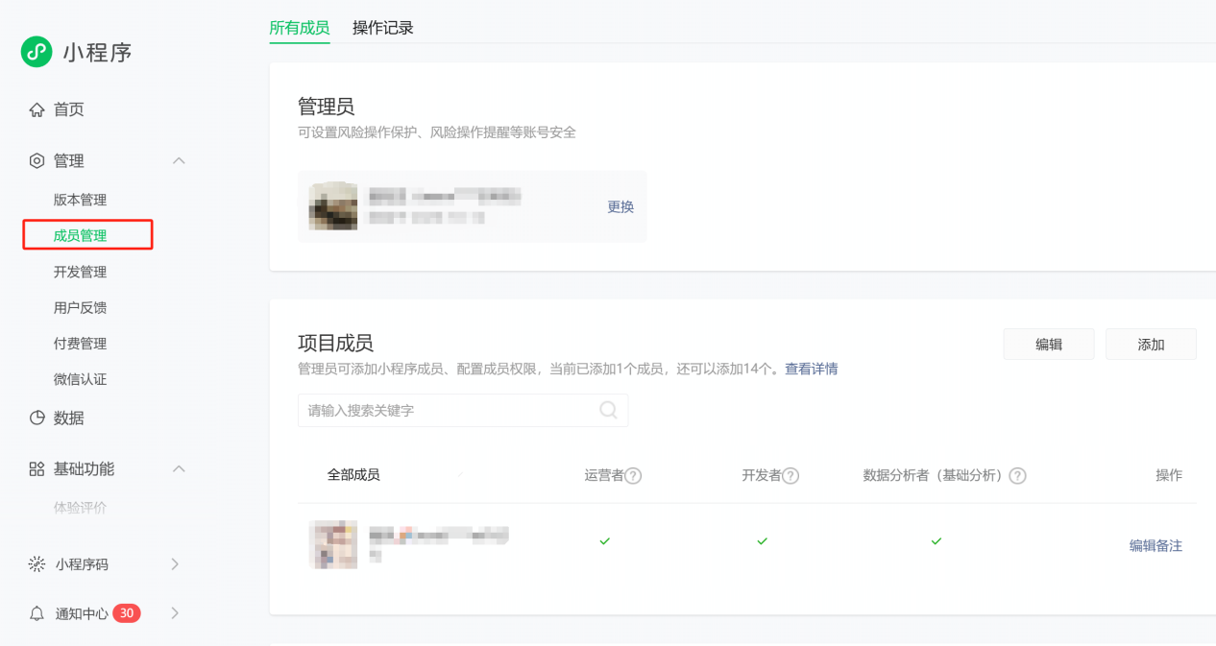

3.开发与服务-开发管理-开发设置：设置服务器域名和白名单IP

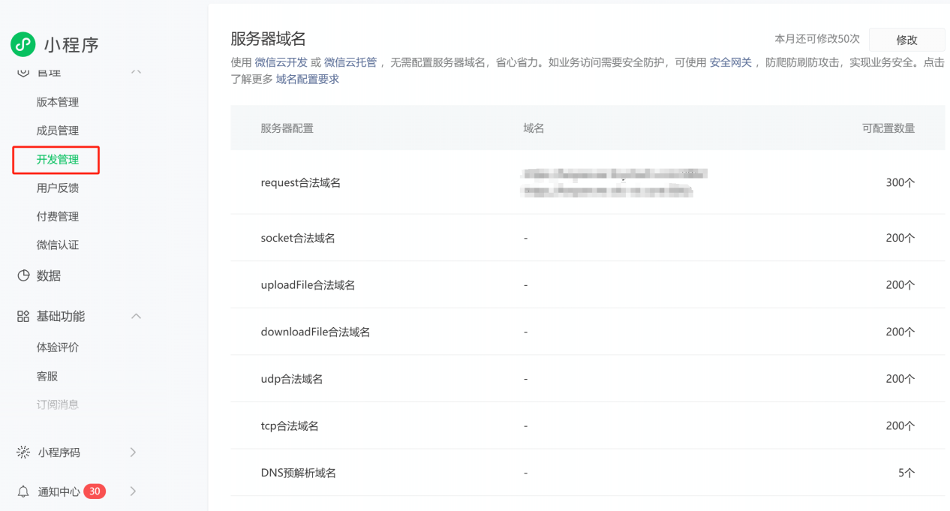

4.版本发布-提交审核（研发人员提交程序后）

